Žádost o vydání souhlasného stanoviska profesní organizace
se zařazením odborné vzdělávací akce do kreditního systému vzdělávání
pro obor KLINICKÝ LOGOPED (dle vyhlášky 4/2010 Sb.)
„Žádost o přidělení kreditů školící akci“

Profesní organizace: ASOCIACE KLINICKÝCH LOGOPEDŮ ČESKÉ REPUBLIKY
Rumunská 1, Praha 120 00, Česká republika
E-mail: aklcr@seznam.cz
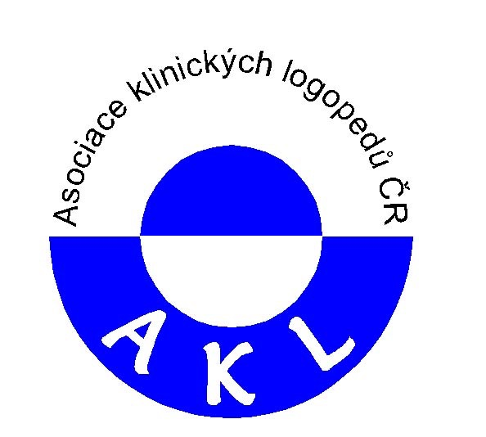

Údaje o pořadateli akce:

Název,jméno pořadatele :

IČO:

Adresa:

telefon/fax: Email:

Kontaktní osoba:

Údaje o pořádané akci

Název akce :

Typ akce: dle vyhlášky 4/2010, písmeno …)

Počet kreditů na posluchače při účasti posluchače na celé akci … kreditů
(Při výpočtu počtu kreditů nezapomeňte, že za účasti na akcích, které se konají v zahraničí nebo jsou vedeny v cizím jazyce, se počty kreditů zvyšují o 30 %, přičemž desetinná místa se zaokrouhlují vždy na celá čísla nahoru!)

Místo konání (adresa, stát, popřípadě název instituce, kde se akce koná):

Termín konání :
(Datum, začátek a konec akce, uveďte pro každý den hodiny zvlášť)

Celkový počet dnů / celkový počet hodin vzdělávání: dnů hodin

Akce JE - NENÍ vedena v cizím jazyce, a JE – NENÍ pořádaná v zahraničí
(nehodící se škrtněte)

Výše účastnického poplatku:...................……Předpokládaný počet účastníků:……....……osob

- PŔÍLOHA č.1: Program akce (příp.připojit informační leták, odkaz na web
- PŘÍLOHA č.2. Seznam přednášejících, jejich kvalifikaci a výčet přednášek
(Tuto přílohu vyplňte i v případě, že akce bude zahrnovat pouze jednoho přednášejícího)
- PŘÍILOHA č.3: Seznam účastníků ( zaslat na adresu sekretariátu po akci)

Počet příloh k žádosti/celkový počet stran příloh:

Pořadatel prohlašuje, že:
- O akci podal na straně 1 a v přílohách této žádosti pravdivé a úplné údaje.
- Při pořádání akce a při udělování záznamu účastníkům o účasti na akci dodrží podmínky dané platnými zákony, zejména potom zákonem 96/2004 Sb. a vyhláškou 4/2010 Sb.
- Oznámí Asociaci klinických logopedů ČR veškeré změny údajů uvedených v této žádosti, ke kterým dojde od doby podání žádosti do termínu uskutečnění akce.
- Vydá účastníkům akce (přednášejícím i posluchačům) záznam do průkazu odbornosti, nebo potvrzení o účasti, které budou obsahovat údaje stanovené vyhláškou 4/2010 Sb.
- Umožní kontrolní účast zástupce Asociace klinických logopedů ČR na pořádané akci
- Zašle nejpozději do 45 dnů od konání akce seznam účastníků, který bude obsahovat jména, datum narození, délku účasti, typ účasti (přednášející, posluchač) na akci a počet přidělených kreditů.(K tomuto účelu je možno využít přílohu číslo 3 této žádosti)
- Souhlasí se zaplacením poplatku za náhradu nákladů vzniklých při zpracování této žádosti ve výši 250 Kč na účet AKL ČR číslo 222685359/0800 u ČS a.s. - jako variabilní symbol platby uveďte IČO pořadatele akce uvedené na 1. straně této žádosti. Na základě této platby vám bude do 20-ti dnů od jejího připsání na účet AKL ČR vystaveno rozhodnutí o výsledku vyřízení žádosti.
- Pořadatel akce souhlasí s uvedením základních údajů o akci v tištěných, nebo elektronických médiích AKL ČR.

Pořadatel bere na vědomí, že lhůta 20 – ti dnů uvedená v bodu 7 se v nevyhnutelných případech může prodloužit. (Zejména, je li třeba zaslat doplňující informace ze strany pořadatele akce a podobně.)

AKL ČR nemusí vydat souhlasné stanovisko v případě, že
- Program akce nebude odpovídat obsahu celoživotního vzdělávání v oboru klinické logopedie
- Nebude dodržena podmínka včasného podání této žádosti.
- V případě, že bude pořadatel vyzván k doplnění údajů žádosti a neučiní tak včas.

Jméno a příjmení zodpovědné osoby:

V

Datum :
Podpis a razítko pořadatele akce

Poznámka: v případě dotazů ohledně vyplnění formuláře se obracejte na e-mail: solna@aklcr.cz
----------------------------------------------------------------------------------------------------------------------------------------

Údaje o zpracování žádosti AKL ČR
(níže uvedené údaje na této straně žadatel nevyplňuje, tyto údaje vyplní pověřená osoba AKL ČR)

Číslo (označení) žádosti pod kterým je žádost registrována v archivu AKL ČR :

Datum přijetí žádosti do kanceláře AKL ČR :

Datum přijetí platby za zpracování žádosti :

Stanovisko AKL ČR k pořádání této akce:
Asociace klinických logopedů ČR souhlasí – nesouhlasí* se zařazením akce do kreditního systému celoživotního vzdělávání dle zákona 96/2004 Sb.a vyhlášky č.4/2010 Sb.
Odůvodnění stanoviska:
Byly – nebyly* splněny zákonné podmínky pro vydání souhlasného stanoviska profesní organizace se zařazením akce do kreditního systému celoživotního vzdělávání. (*nehodící se škrtněte)

Jméno osoby pověřené AKL ČR: PaedDr.Irena Cudlínová

Datum vyřízení žádosti: Podpis osoby pověřené AKL ČR a razítko:

